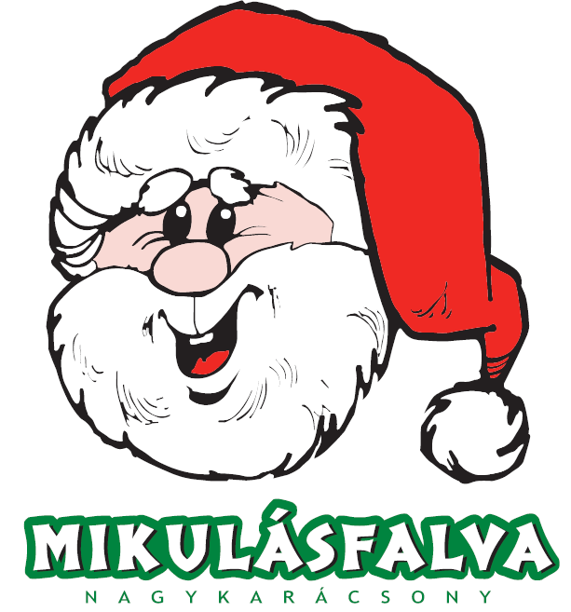

„ÓVD MAGAD, VÉDD A KÖRNYEZETET!”

PÁLYÁZATI FELHÍVÁS

A Fejér Megyei Kormányhivatal Népegészségügyi Szakigazgatási Szerve és a Mikulásfalva Nonprofit Kft pályázatot ír ki Fejér megyei óvodák számára.

Pályázat célja: egészségtudatosabb életmód (környezetünk óvása, dohányzás elutasítása) kialakítása az alapoktól kezdve a Fejér megyei óvodákban.
Pályázók köre: Fejér megyei óvodák. A tagóvodák önállóan is pályázhatnak.
Pályázat benyújtásának módja: pályázatot benyújtani a jelen felhívás mellékleteként csatolt formanyomtatványok kitöltésével, elektronikus úton (fejer.egeszsegfejlesztes@kdr.antsz.hu) vagy CD-n vagy papír alapon postán, a Fejér Megyei Kormányhivatal Népegészségügyi Szakigazgatási Szerv Egészségfejlesztési Osztály 8000 Székesfehérvár, Mátyás király körút 13. címére kell benyújtani.
Kérjük, hogy az e-mailben tárgyként jelöljék meg és a borítékra is írják rá:
„ÓVD MAGAD, VÉDD A KÖRNYEZETET!”
Pályázati anyag benyújtásának határideje: 2012. október 20.
Pályázat részletei:
A pályázati részvételnek 3 feltétele van:

- Óvodai Dohányzás Megelőzési Program (ÓVD MEG program) elindítása vagy folytatása.
- Nyilatkozat, hogy a 2012-2013-as tanévben elindítják az ÓVD MEG program-ot az óvodában (legalább 1 csoportban), mely tartalmazza a program tervezett időpontját. (1. sz. melléklet)
- Képes beszámoló és leírás beküldése a 2. sz. mellékletben közöltek szerint a végrehajtott programról.
- Az óvoda vagy fenntartójának honlapján a beszámoló elhelyezése.
- Információk a programról: Marton János FMKH NSzSz egészségfejlesztő tel: 06-22/511-720, e-mail: fejer.egeszsegfejlesztes@kdr.antsz.hu vagy:
http://www.dohanyzasvisszaszoritasa.hu/ovodai_dohanyzas_megelozesi_program.html

- Nemdohányzó óvoda cím megszerzése.
- Az óvodavezető és valamennyi (az óvoda területén dolgozó) munkatársa által aláírásukkal megerősített nyilatkozat arról, hogy nem dohányzók a 3. sz. melléklet szerint.

- Tudatos, a környezetünk óvására irányuló program elindítása vagy folytatása az óvodában.
- Nyilatkozat arról, hogy a 2011-2012-es tanévben megvalósult vagy a 2012-2013-as tanévben elindítják valamilyen a környezetünk megóvására irányuló programot, mely tartalmazza a program időpontját/tervezett időpontját. (4. sz. melléklet)
- Képes beszámoló és leírás beküldése a 5. sz. mellékletben közöltek szerint a végrehajtott programról. (pl. szelektív hulladékgyűjtés, ökohasznosítás, ismert „jó gyakorlat” az adott témában, stb.).
- Az óvoda vagy fenntartójának honlapján a beszámoló elhelyezése.

Rendkívüli ellenőrzések a Fejér Megyei Kormányhivatal Népegészségügyi Szakigazgatási Szervének munkatársai részéről bármikor előfordulhatnak.
Pályázók díjazása:
Minden sikeresen pályázó óvoda jutalomban részesül:
- ÓVD MEG matrica és kirakó (csoportonként 30 db)
- Elnyeri a „Nemdohányzó Óvoda” címet, melyet addig birtokolhat, amíg megfelel a pályázat 2. pontjának. (Évente megújított nyilatkozat a 3. sz. melléklet szerint)
- fa vagy bokor csemete
A sikeresen pályázó óvodák között kisorsolásra kerül:
- 7 óvoda 25-25 fővel meghívást kap 2012. november 15-re Nagykarácsonyba Mikulásfalvára a magyar Mikuláshoz. Azért éppen november 15-én, mert minden év november harmadik csütörtökén szerte a világban „Ne gyújts rá!” napot tartanak a dohányzás visszaszorítása érdekében.
A nyerteseket e-mailben vagy telefonon értesítjük a nyeremény átvételének helyéről és idejéről.

Megjegyzés:
- Fényképeket csak postai úton tudunk elfogadni.
- Fénykép illetve CD küldése esetén kerüljön ráírva az évszám, település név, valamint az óvoda rövidített neve.
- Pályázati anyagot nem áll módunkban visszajuttatni.
- A pályázó a pályázati anyag beküldésével hozzájárul ahhoz, hogy a kiíró a beadott pályázati munkákat szabadon, területi korlátozás nélkül, bármikor díj fizetésének kötelezettsége nélkül felhasználhatja.
- A pályázat eredményét írott és elektromos sajtó útján nyilvánosságra tesszük.
- A pályázó a nevezéssel egyidejűleg elismeri, hogy a pályázati kiírásban szereplő feltételeket megértette és elfogadja.
- Pályázattal kapcsolatban esetlegesen felmerülő egyéb kérdésekben a pályázatot kiíró szerv dönt. Döntésével kapcsolatban jogorvoslatnak helye nincs.

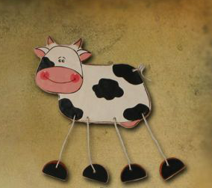
Kapcsolat: A pályázatról további információt, technikai segítséget a Fejér Megyei Kormányhivatal Népegészségügyi Szakigazgatási Szerv Marton János egészségfejlesztő munkatárs nyújt a 06-22/511-720 telefonszámon, illetve e-mailen a fejer.egeszsegfejlesztes@kdr.antsz.hu címen.
www.cserepezde.com
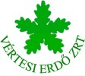
Kiemelt támogatók:

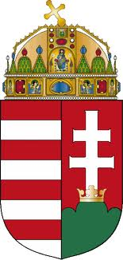
Fejér Megyei
Kormányhivatal

FMKH OEFI Cserepezde Vértesi Erdő

